**ĐỊNH DẠNG VĂN BẢN**

**1. Tạo một văn bản mới**

Mặc định khi khởi Microsoft Word 2010 chương trình sẽ tự động tạo một văn bản mới, tuy nhiên trong các trường hợp khác bạn có thể tạo một văn bản mới bằng các cách sau đây:

*Cách 1:* Nhấp chọn biểu tượng **New** trên thanh công cụ **Quick Access Toolbar** (hoặc nhấn tổ hợp phím Ctrl + N).

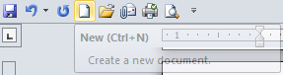

*Cách 2 (tham khảo)* Nhấp chọn biểu tượng Office Button

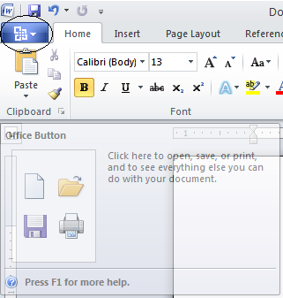

Hộp thoại Office Button xuất hiện hãy nhấp chọn New rồi chọn biểu tượng Blank Document ở hộp thoại bên tay phải.

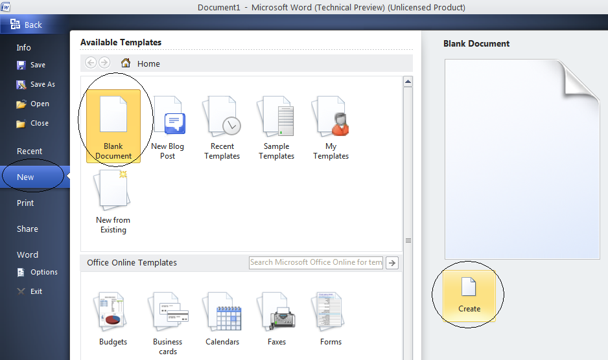

Cuối cùng nhấp nút Create

**2. Mở một văn bản đã tồn tại**

Để mở một văn bản đã tồn tại bạn có thể thực hiện theo một trong các cách sau đây:

*Cách 1:* Trong cửa sổ Window Explorer nhấp đúp chuột vào biểu tượng File văn bản cần mở.

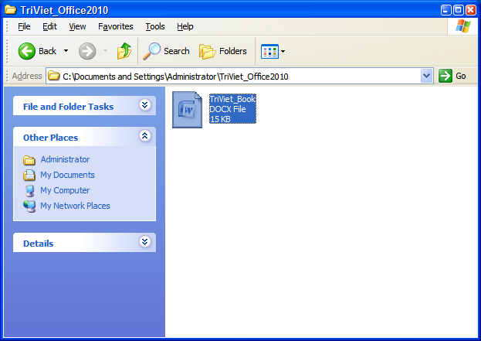

*Cách 2:(Tham khảo)* Khởi động Microsoft Word 2010, từ thanh Quick Access Toolbar nhấp chọn biểu tượng Open (hoặc nhấn tổ hợp phím Ctrl + O).

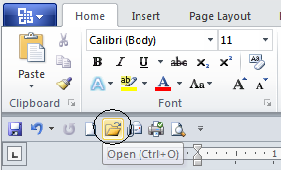

*Cách 3: (Tham khảo)* Từ cửa sổ Office Button nhấp chọn nút Open

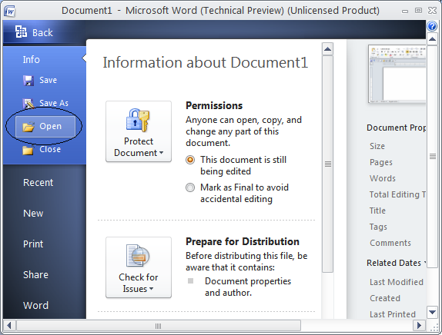

Bằng một trong hai cách 2 và 3 hộp thoại Open xuất hiện chọn tới File cần mở rồi nhấp chọn nút Open.

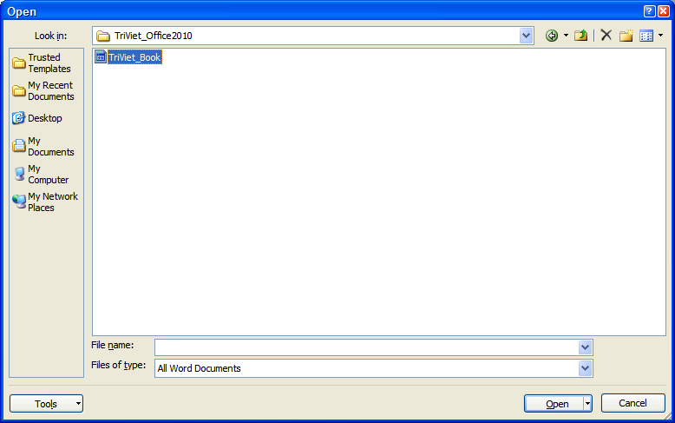

**3. Đóng văn bản hiện thời**

Để đóng văn bản hiện thời bạn thực hiện như sau:

- Nhấp chọn biểu tượng **Office Button**

- Hộp thoại **Office Button** xuất hiện nhấp chọn nút **Close**

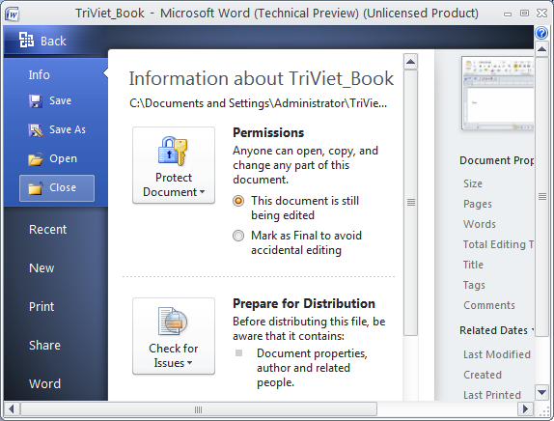

*Nếu File văn bản của bạn chưa lưu chương trình sẽ xuất hiện hộp thoại xác nhận. Nếu muốn lưu lại thay đổi bạn chọn Save, ngược lại chọn Don’t Save, nếu muốn hủy thao tác tắt File văn bản hiện thời bạn nhấp chọn nút Cancel.*

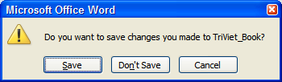

**4. Thoát khỏi ứng dụng**

Để đóng hoàn toàn ứng dung Microsoft Word 2010 bạn có thể làm theo một trong các cách sau đây:

*Cách 1:* Nhấp chọn nút Close ở góc phải trên của màn hình Microsoft Word 2010

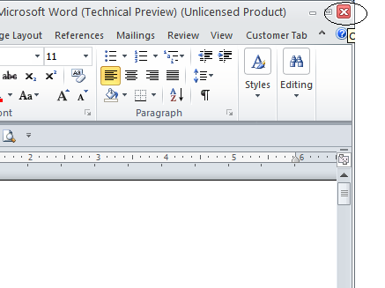

*Cách 2: (Tham khảo)* Từ cửa sổ Office Button nhấp chọn nút Exit

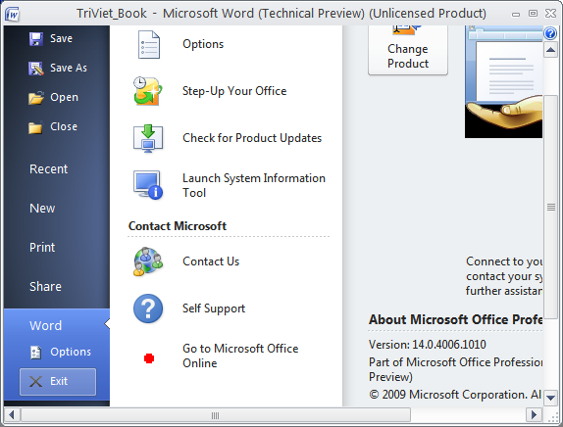

Bằng một trong hai cách trên nếu File văn bản của bạn chưa lưu chương trình sẽ xuất hiện hộp thoại xác nhận. Nếu muốn lưu lại thay đổi bạn chọn Save, ngược lại chọn Don’t Save, nếu muốn hủy thao tác tắt ứng dụng bạn nhấp chọn nút Cancel.



**5. Định dạng khổ giấy và đặt lề văn bản**

Bạn có thể để khổ giấy văn bản của bạn là một khổ nhất định mỗi lần bạn mở chương trình lên. ***Thông thường văn bản thường được đặt là khổ giấy A4***. Đôi khi bạn cần phải thay đổi đối khổ giấy cho một loại văn bản đòi hỏi có khổ giấy khác. Để thực hiện như sau:

Chọn Tab Page Layout trên thanh công cụ Ribbon tìm tới nhóm Page Setup.

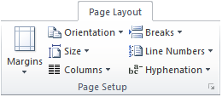

- **Margins**: Căn lề cho văn bản, để thực hiện bạn nhấp chọn vào biểu tượng này một danh sách đổ xuống với một số mẫu có sẵn.

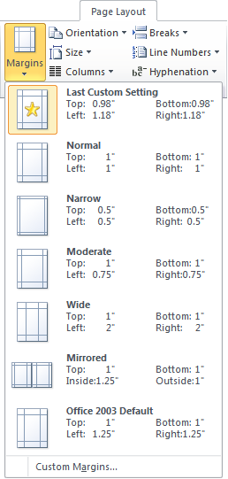

Bạn có thể chọn một trong số những mẫu này hoặc tùy chỉnh bằng cách nhấp chọn mục **Custom Margins…** Hộp thoại **Page Setup** xuất hiện trỏ tới **Tab Margins** bạn có thể tùy chỉnh các giá trị trong mục **Margins** để căn lề cho văn bản theo ý muốn, sau đó nhấp nút **Ok** để lưu lại.

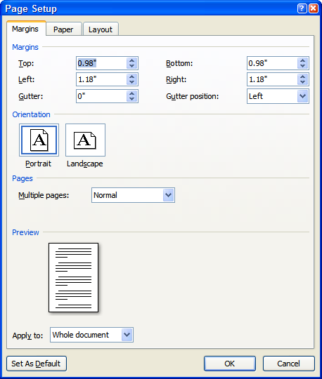

- **Orientation**: Chọn chiều khổ giấy là ngan hay dọc, để thực hiện bạn nhấp chọn nút lệnh, một danh sách với hai sự lựa chọn xuất hiện.

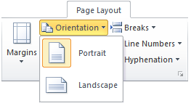

Bạn chọn **Portrait** để đặt dọc khổ giấy và chọn **Lanscape** để quay ngang khổ giấy.

- **Size**: Lựa chọn khổ giấy, để thực hiện bạn nhấp chọn nút lệnh này trên thanh Ribbon, một danh sách liệt kê các khổ giấy xuất hiện.

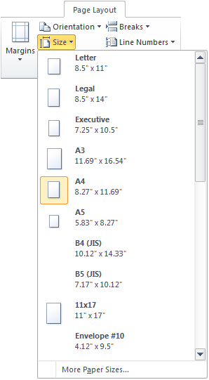

Thông thường chúng ta sử dụng khổ A4 cho các văn bản. Tuy nhiên nếu không có khổ giấy phù hợp bạn có thể chọn mục **More Pager Sizes…** Hộp thoại **Page Setup** xuất hiện và trỏ tới **Tab Page.**

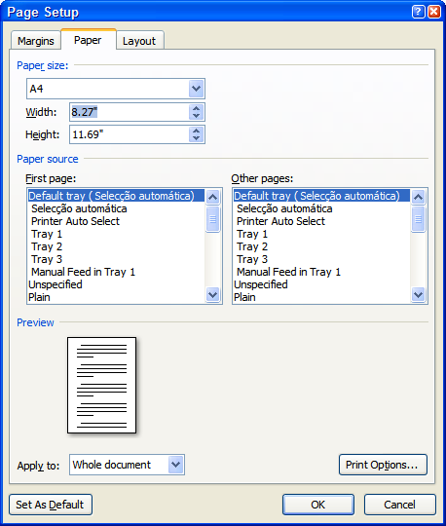

Từ đây bạn có thể thay đổi khổ giấy bằng cách thay đổi giá trị trong mục **Width và Height.**

**6. Khái niệm văn bản**

**Văn bản thô**

**Văn bản thô là** một văn bản chưa được trình bày, nó chỉ cần có đủ nội dung và đúng chính tả. Như vậy, sau khi khởi động chương trình Microsoft Word 2010, bạn đã có sẵn một cửa sổ văn bản mới (hoặc sau khi dùng lệnh New) là bạn đã có thể bắt tay vào việc nhập văn bản thô.

Để nhập văn bản thô bạn nên chọn một Font chữ rõ ràng, dễ đọc, kiểu chữ thường (nên dùng Font chữ mặc nhiên là Times New Roman với Font size 14 point).

Yêu cầu trong lúc nhập văn bản thô là bạn phải gõ sao cho thật nhanh và đúng chính tả. Vì vậy, trong khi đang gõ, bạn không nên trình bày theo mẫu của văn bản (như thay đổi Font chữ, kích thước Font chữ, kiểu chữ đậm, chữ nghiêng...). điều đó chỉ làm cho tốc độ gõ của bạn chậm đi mà thôi. Ngoài ra, trong một văn bản thô không nên để thừa khoảng trắng (Space Bar), thừa phím Tab, thừa phím Enter, điều này vừa mất thời gian vừa gây khó khăn cho công việc trình bày văn bản của bạn sau này.

Trong quá trình nhập văn bản, bạn có thể dùng:

***+ Shift-Enter: xuống dòng không tạo đoạn mới (Line Break)***

***+ Enter: xuống dòng tạo đoạn mới (End of Paragraph)***

***+ Ctrl-Enter: xuống dòng và ngắt sang trang mới (Page Break).***

**Một số thuật ngữ thường dùng**

**- Character (Ký tự):** Khi bạn gõ một phím trên bàn phím thì trên màn hình sẽ hiện ra một ký tự tương ứng và in được ra giấy thì đó là một ký tự. Như vậy, phím ký tự trên bàn phím là tất cả các phím chữ, phím số, phím dấu..., các phím này thường được bố trí ở khu vực giữa bàn phím giúp cho hai bàn tay của bạn khi gõ các ký tự sẽ thuận lợi hơn.

**- Word (Từ):** Mỗi nhóm ký tự liền nhau và được phân cách bằng khoảng trắng (phím Space Bar) được gọi là một từ. Từ ngắn nhất chỉ có một ký tự còn từ dài nhất thì không có giới hạn.

*Chú ý:* Trong đoạn văn bản khi có dấu ngắt câu nằm giữa hai từ (*như dấu chấm, dấu phẩy...),* bạn phải gõ ***dấu ngắt câu nằm sát vào từ đứng trước***, tiếp đến là một khoảng trắng (phím Space Bar) rồi mới gõ tiếp từ đứng sau.

**- Paragraph:** Là một đoạn văn bản được kết thúc bằng cách xuống dòng. Nếu bạn chỉ gõ phím Enter mà không gõ thêm chữ nào thì đó là một Paragraph rỗng, ngoài ra Paragraph có thể chỉ là một dòng chữ ngắn còn thông thường thì một Paragraph sẽ có nhiều dòng chữ.

- **Word Wrap:** Khi gõ một đoạn văn bản dài mà không có dấu chấm xuống dòng, bạn sẽ thấy văn bản tự động xuống dòng mỗi khi gặp lề bên phải của trang giấy, đó là ***Word Wrap***.

**7. Thiết lập Font chữ chung cho văn bản**

Các lệnh liên quan đến thiết lập Font chữ cho văn bản nằm ở nhóm lệnh Font trong Tab Home trên thanh công cụ Ribbon.

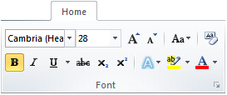

Để thay đổi Font chữ bạn nhấp chọn mũi tên trỏ xuống trong mục trên tên Font chữ, một danh sách liệt kê các Font chữ có trong hệ thống xuất hiện bạn chọn tới Font chữ cần thiết lập. Thông thường chúng ta chọn Font Times New Roman cho văn bản.

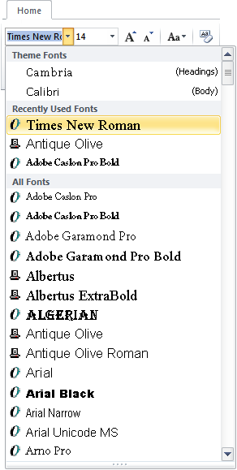

Tiếp theo bạn chọn cơ chữ trong mục Font Size, ngoài việc chọn những cơ chữ có sẵn trong danh sách bạn cũng có thể nhập trực tiếp cỡ chữ cần thiết lập vào ô này. Thông thường với văn bản chúng ta chọn cỡ chữ 13.

Còn có rất nhiều tùy chỉnh về Font chữ tuy nhiên khi bắt đầu văn bản chúng ta chỉ cần thiết lập những thuộc tính chung nhất, các thay đổi về sau sẽ được thực hiện cho từng đoạn văn bản.

**8. Soạn thảo văn bản**

Sau khi thiết lập một số thuộc tính cho văn bản như khổ giấy, căn lề, Font – cỡ chữ bạn đã có thể soạn thảo văn bản thô. Để soạn thảo nội dung cho văn bản bạn có thể sử dụng toàn bộ các phím chữ, số và các ký có trên bàn phím máy tính.

**Gõ chữ tiếng Việt**

Với thời đại công nghệ thông tin phát triển như hiện nay, phần lớn các bạn đã có nhiều thời gian tiếp xúc với máy tính và cũng thường gõ những đoạn văn bản khi Chat. Tuy nhiên trong phần này chúng tôi cũng xin nhắc lại quy tắc gõ tiếng Việt để làm tư liệu cho những ai chưa biết.

|  |  |
| --- | --- |
| **Telex** | **VNI** |
| - â: aa  - ă: aw  - ư: uw  - ơ: ow  - ô: oo  - đ: dd  - ê: ee | - Dấu huyền: f  - Dấu sắc: s  - Dấu nặng: j  - Dấu hỏi: r  - Dấu ngã: x  * Xóa dấu cho chữ hiện thời: z |

**9. Tùy biến Font chữ**

Trong phần này chũng ta sẽ cùng nhau tìm hiểu rất nhiều chức năng khác có trong Microsoft Word 2010 để tuy biến Font chữ trong văn bản.

Trước hết bạn chọn đoạn văn bản cần tùy biến Font chữ và sử dụng một trong các công cụ sau đây:

**9.1 Sử dụng thanh công cụ Ribbon**

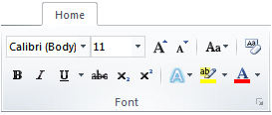

Để hiệu chỉnh Font bằng công cụ trên thanh Ribbon chúng ta quan tâm đến nhóm lệnh Font.

-  Font: Thay đổi Font chữ cho đoạn văn bản được chọn.

-  Font Size: Thay đổi cỡ chữ cho đoạn văn bản được chọn

-  Grow Font: Tăng cỡ chữ lên 1 đơn vị

-  Shrink Font: Giảm cỡ chữ đi một đơn vị

-  Change Case: Thay đổi thành kiểu chữ hoa hay chữ thường

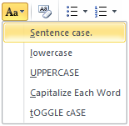

Giả sử chúng ta có đoạn văn bản thô như sau:

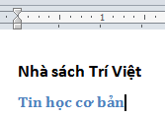

**+ Sentence case:** Giữ nguyên như văn bản thô đã soạn thảo

**+ Lowercase:** Chuyển toàn bộ thành chữ thường

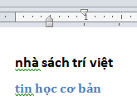

**+ Upper case:** Chuyển toàn bộ nội dung thành chữ viết hoa

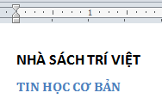

**+ Capitalize Each Word:** Viết hoa các chữ cái đầu của từ và viết thường các chữ còn lại.

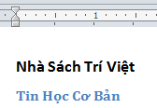

**+ Toggle Case:** Viết thường các chữ cái đầu của từ và viết hoa các chữ còn lại.

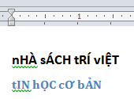

-  Clear Forrmatting: Xóa toàn bộ định dạng Font chữ cho đoạn văn bản được chọn

-  Bold: Chữ đậm

-  Italic: Chữ nghiêng

-  Underline: Chữ gạch chân, để thay đổi kiểu gach chân bạn nhấp chọn mũi tên trỏ xuống bên cạch biểu tượng này rồi chọn kiểu gạch chân mà mình cần thiết lập.

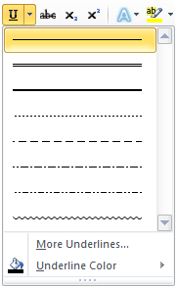

Bạn có thể tuỳ chỉnh thêm cho văn bằng cách nhấp chọn mục **More Underlines** (chi tiết hộp thoại này sẽ được hướng dẫn trong các phần sau). Ngoài bạn cũng có thể chọn các màu khác bằng cách di chuyển chuột tới mục **Underline color** và chọn màu tương ứng ở hộp màu bên phải.

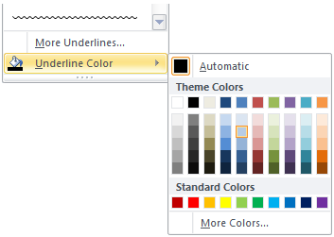

-  StrikeThrought: Chữ gạch ngang

-  SubScript: Đánh chỉ số dưới cho chữ (ví dụ X2)

-  SuperScript: Đánh chỉ số trên cho chữ (Ví dụ X2)

-  Text Effect: Chữ ứng dụng, để thiết lập chữ ứng dụng bạn nhấp chọn biểu tượng này trong nhóm lệnh Font.

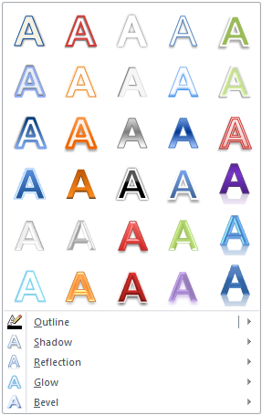

Danh sách đổ xuống bạn chọn tới kiểu chữ ứng dụng cần thiết lập. Ngoài ra bạn có thể thay đổi các tham số như bóng đổ, đường viền,… ở các mục bến dưới.

-  **Text Highlight Color:** Thay đổi màu nền cho chữ, nếu nhấp chọn biểu tượng này chương trình sẽ tự động lấy màu đang hiển thị làm màu nền cho chữ trong đoạn văn bản đã chọn. Để thay đổi màu bạn nhấp chọn mũi tên bên phải biểu tượng này, hộp màu xuất hiện bạn có thể lựa chọn các màu khác có trong bản màu.

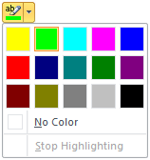

Trong trường hợp muốn xóa màu nền bạn chọn **No Color.**

- ** Font Color:** Màu chữ, tương tự như màu nền bạn nhấp chọn biểu tượng này để thiết lập màu hiện tại cho chữ trong đoạn văn bản đã chọn, ngoài ra có thể chọn các màu khác bằng cách nhấp chuột vào biểu tượng mũi tên trỏ xuống bên phải biểu tượng này.

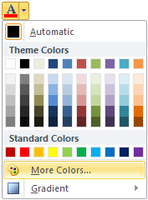

**9.2 Sử dụng hộp thoại Font**

Để tùy biến Font chữ bằng cách sử dụng hộp thoại Font bạn nhấp chọn biểu tượng Font phía dưới nhóm lệnh Font.

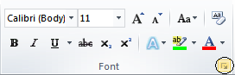

Hộp thoại Font xuất hiện như hình dưới đây:

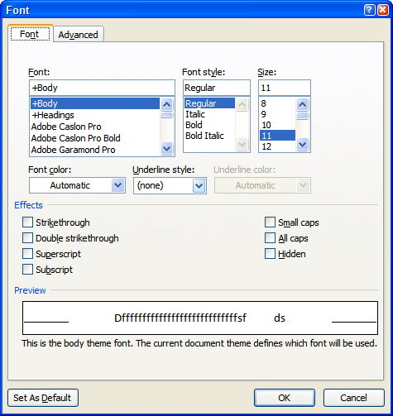

Trong hộp thoại này chúng ta quan tâm đến Tab Font

- Font: Danh sách Font chữ hệ thống, bạn có thể chọn một loại Font chữ bất kỳ trong danh sách này.

- Font style: Kiểu chữ, trong danh sách có 4 giá trị:

+ Regular: Bình thường

+ Italic: Chữ nghiêng

+ Bold: Chữ đậm

+ Bold Italic: Chữ đậm nghiêng.

**9.3 Sử dụng Menu nhanh**

Như đã nói ở các phần trước từ phiên bản 2007 Microsoft Word đã bổ xung một tính năng khá tiện lợi là trang bị thêm menu nhanh ngay trên màn hình soạn thảo. Bạn cũng có thể sử dụng menu này để hiệu chỉnh Font chữ cho văn bản. Các bước thực hiện như sau:

*Bước 1:* Chọn đoạn văn bản cần hiệu chỉnh Font chữ

*Bước 2:* Di chuyển lên menu nhanh phía trên

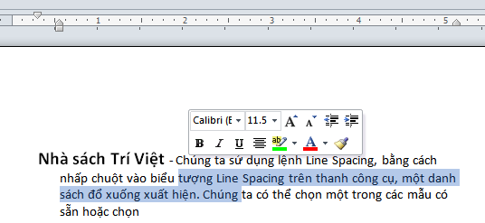

-  **Font:** Thay đổi Font chữ cho đoạn văn bản được chọn.

- ** Font Size:** Thay đổi cỡ chữ cho đoạn văn bản được chọn

-  **Grow Font:** Tăng cỡ chữ lên 1 đơn vị

-  **Shrink Font:** Giảm cỡ chữ đi một đơn vị

-  **Bold:** Chữ đậm

- ** Italic:** Chữ nghiêng

- ** Underline:** Chữ gạch chân

- ** Alignment:** Căn lề văn bản, để thay đổi các dạng Alignment bạn nhấp chọn liên tục biểu tượng này.

-  **Text Highlight Color:** Thay đổi màu nền cho chữ, nếu nhấp chọn biểu tượng này chương trình sẽ tự động lấy màu đang hiển thị làm màu nền cho chữ trong đoạn văn bản đã chọn. Để thay đổi màu bạn nhấp chọn mũi tên bên phải biểu tượng này, hộp màu xuất hiện bạn có thể lựa chọn các màu khác có trong bản màu.



Trong trường hợp muốn xóa màu nền bạn chọn No Color.

-  Font Color: Màu chữ, tương tự như màu nền bạn nhấp chọn biểu tượng này để thiết lập màu hiện tại cho chữ trong đoạn văn bản đã chọn, ngoài ra có thể chọn các màu khác bằng cách nhấp chuột vào biểu tượng mũi tên trỏ xuống bên phải biểu tượng này.



**10. Di chuyển trên văn bản**

Trong quá trình soạn thỏa bạn thường xuyên phải di chuyển qua lại trên văn bản, ngoài cách sử dụng chuột trỏ tới vị trí cần di chuyển tới bạn còn có thể sử dụng các phím chức năng để tăng tốc độ di chuyển, dưới đây là một số phím thường sử dụng:

- ←: Di chuyển con trỏ chuột sang trái một ký tự so với vị trí hiện thời.

- →: Di chuyển con trỏ chuột sang phải một ký tự so với vị trí hiện thời.

- ↑: Di chuyển con trỏ chuột lên trên một dòng so với vị trí hiện thời.

- ↓: Di chuyển con trỏ chuột xuống dưới một dòng so với vị trí hiện thời.

- Ctrl + ←: Di chuyển con trỏ chuột sang vị trí ký tự đầu tiên của chữ tiếp theo bên trái so với vị trí hiện thời.

- Ctrl + →: Di chuyển con trỏ chuột sang vị trí ký tự đầu tiên của chữ tiếp theo bên phải so với vị trí hiện thời.

- Ctrl + ↑: Di chuyển vị trí con trỏ chuột lên vị trí ký tự đầu tiên của đoạn văn bản bên trên so với vị trí hiện thời.

- Ctrl + ↓: Di chuyển vị trí con trỏ chuột xuống vị trí đầu tiên của đoạn văn bản phía dưới so với vị trí hiện thời.

- Home: Di chuyển con trỏ chuột tới vị trí đầu dòng hiện thời.

- End: Di chuyển con trỏ chuột tới vị trí cuối dòng hiện thời.

- Page Up: Di chuyển con trỏ chuột lên đầu trang hiện thời

- Page Down: Di chuyển con trỏ chuột xuống cuối tran hiện thời

**11. Sao chép, cắt dán, xóa văn bản**

**11.1 Sao chép văn bản**

Trong quá trình soạn thảo, chỉnh sửa văn bản bạn thường xuyên có nhu cầu sao chép một phần, hoặc toàn bộ nội dung từ văn bản này sang văn bản khác hoặc giữa các đoạn trong cùng một văn bản. Để thực hiện bạn có thể làm theo các bước sau đây:

*Bước 1:* Lựa chọn (bôi đen) nội dung văn bản cần sao chép

*Bước 2:* Tiếp theo thực hiện theo một trong các cách sau đây:

- Nhấn tổ hợp phím Ctrl + C

- Nhấp phải chuột chọn Copy

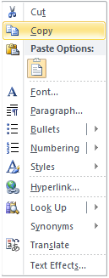

- Trong Tab Home trên thanh công cụ Ribbon tìm tới nhóm Clipboard chọn nút Copy.

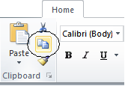

**11.2 Cắt văn bản**

Trong một số trường hợp bạn cần di chuyển một đoạn văn bản từ vị trí này tới vị trí khác, hay từ văn bản này sang văn bản khác bạn có thể sử dụng chức năng Cut văn bản của Microsoft Word 2010. Cách thực hiện như sau:

*Bước 1:* Chọn nội dung văn bản cần cắt (Cut).

*Bước 2:* Thực hiện theo một trong các cách sau đây:

- Nhấn tổ hợp phím Ctrl + X

- Nhấp phải chuột chọn Cut

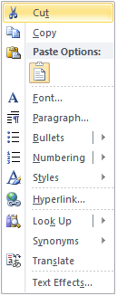

- Nhấp chọn Tab Home trên thanh công cụ Ribbon, tìm tới nhóm Clipboard chọn biểu tượng Cut.

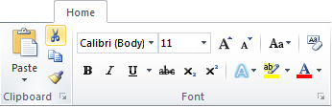

**11.3 Dán văn bản**

Sao khi sao chép hay cắt nội dung văn bản ở hai phần trước nhu cầu tiếp theo của bạn chắc chắn là cần phải dón nó vào một vị trí nào đó. Để thực hiện bạn làm như sau:

*Bước 1:* Nhấp trỏ chuột tới vị trí cần dán văn bản.

*Bước 2:* Thực hiện theo một trong các cách sau đây:

- Nhấn tổ hợp phím Ctrl + V

- Nhấp phải chuột trong mục Paste Options

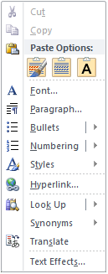

+  Keep source formatting: Dán cả nội dung Text và dữ lại định dạng như nguyên gốc.

+  Merge formatting: Dán nội dung Text và hòa chộn định dạng gốc với định dạng của vị trí cần dán.

+  Keep Text Only: Chỉ dán mình nội dung Text, lấy định dạng theo định dạng của vị trí con trỏ hiện thời.

- Nhấp chọn Tab Home trên thanh công cụ Ribbon chọn tới nhóm Clipboard.

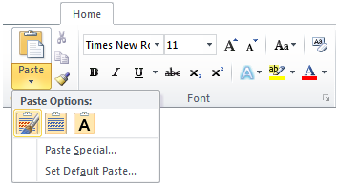

+  Chọn biểu tượng Paste: Copy theo mặc định

+  Keep source formatting: Dán cả nội dung Text và dữ lại định dạng như nguyên gốc.

+  Merge formatting: Dán nội dung Text và hòa chộn định dạng gốc với định dạng của vị trí cần dán.

+  Keep Text Only: Chỉ dán mình nội dung Text, lấy định dạng theo định dạng của vị trí con trỏ hiện thời.

- Nhấp chọn Tab Home trên thanh công cụ Ribbon chọn tới nhóm Clipboard.

**11.4 Xóa văn bản**

Bạn có thể thực hiện xóa chỉ một ký tự hoặc xoá một đoạn hay cả văn bản. Chương trình sẽ thực hiện lệnh xóa với những ký tự mà bạn đã chọn.

- Xoá một ký tự: Đặt con trỏ Text trong văn bản, gõ phím Delete để xoá một ký tự ở bên phải con trỏ Text, gõ phím Backspace để xoá một ký tự ở bên trái con trỏ Text.

- Xoá một đoạn văn bản: Đánh dấu chọn đoạn văn bản mà bạn cần xóa, nhấn phím Delete hoặc phím Backspace để xóa đoạn văn bản đó.

**12. Làm việc với đoạn văn bản**

Paragraph là một đoạn văn bản được kết thúc bằng phím Enter. Thông thường trong một văn bản ngoài việc bạn phải trình bày Font chữ sao cho đẹp, rõ ràng, dễ hiểu thì việc trình bày Paragraph sẽ làm cho văn bản của bạn trở nên phong phú hơn, đẹp hơn và mang lại sức thuyết phục cao hơn với sự khoa học của văn bản.

**12.1 Sử dụng thanh công cụ Ribbon**

Trên thanh công cụ Ribbon chúng ta quan tâm đến nhóm lệnh Paragraph trong Tab Home.

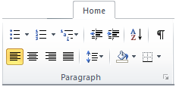

Để thực hiện căn chỉnh cho một đoạn văn bản trước hết bạn cần nhấp trỏ chuột tới đoạn văn bản đó và thực hiện theo những chỉ dẫn sau đây:

- Căn chữ cho đoạn văn bản: Chúng ta sử dụng cách lệnh Alignment để căn chữ cho đoạn văn bản ().

+ : Căn chữ theo lề trái của văn bản.

+ : Căn giữa chữ cho đoạn văn bản, thường sử dụng cho các tiêu đề.

+ : Căn chữ theo lề phải của văn bản

+ : Dàn đề chữ theo khổ giấy của văn bản, thường sử dụng cho các đoạn nội dung của văn bản, với chức năng này văn bản của bạn sẽ được dàn đều không bị thò thụt ở lề trái hay lề phải của văn bản.

- Dãn dòng cho đoạn văn bản: Chúng ta sử dụng lệnh Line Spacing, bằng cách nhấp chuột vào biểu tượng Line Spacing trên thanh công cụ, một danh sách đổ xuống xuất hiện. Chúng ta có thể chọn một trong các mẫu có sẵn hoặc chọn:

+ Add space Before Paragraph: Để thêm khoảng trắng phía trên của đoạn văn bản.

+ Remove Space After Paragraph: Để bớt khoảng trắng phía dưới của đoạn văn bản.

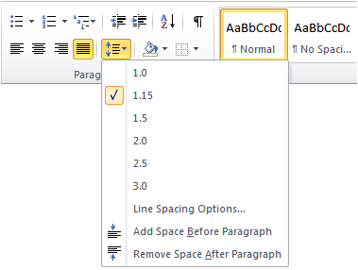

Ngoài ra bạn cũng có thể chọn Line Spacing Options… để tùy chỉnh khoảng cách giữa các dòng trong đoạn văn bản. Tuy nhiên cách này sẽ được chúng tôi hướng dẫn kỹ lưỡng hơn ở các phần tiếp theo.

- Căn lề cho cả đoạn văn bản: Chúng ta sử dụng lệnh Indent để căn lề cho cả đoạn văn bản ().

+ : Đưa lề toàn bộ đoạn văn bản sang bên trái một bước Tab (Một lần nhấn phím Tab trên bàn phím).

+ : Đưa lề toàn bộ đoạn văn bản sang phải một bước Tab.

**12.2 Sử dụng thanh thước Ruler**

Thanh thước ngang cũng có thể sử dụng để căn chỉnh lề cho đoạn văn bản bạn chú ý những hình vẽ dưới đây:

+  **First line indent:** Nút trên bên trái thanh thước ngang dùng để căn lề cho dòng đầu của đoạn văn bản, để thực hiện bạn chỉ cần nhấp vào biểu tượng này và kéo trượt về bên phải. Khi đó dòng đầu của đoạn văn bản hiện thời sẽ được di chuyển theo.

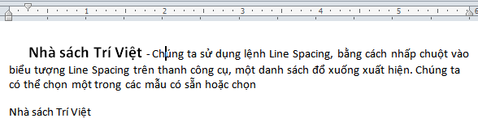

Trên hình ảnh các bạn có thể thấy dòng đầu của đoạn văn bản hiện thời đã di chuyển sang bên phải theo vị trí của biểu tượng First line indent.

+  **Left indent:** Nút phía dưới bên trái thanh thước ngang dùng để căn lề cho toàn bộ nội dung đoạn văn bản, để thực hiện bạn chỉ cần nhấp chuột chọn biểu tượng này và kéo về phía bên phải hoặc bên trái. Khi đó toàn bộ nội dung văn bản sẽ đi chuyển theo – trừ dòng đầu tiên của đoạn văn bản.

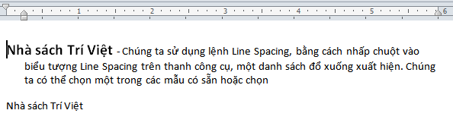

Hình ảnh trên cho thấy toàn bộ nội dung văn bản trừ dòng đầu tiên đã di chuyển theo vị trí biểu tượng Left indent.

+  **Right indent:** Nút duy nhất bên phải thanh thước ngang dùng để căn lề phải cho nội dung văn bản bao gồm cả dòng đầu tiên. Để thực hiện bạn chỉ cần nhấp chuột chọn biểu tượng này và kéo di chuyển ngang theo thanh thước. Khi đó toàn bộ nội dung của đoạn văn bản hiện thời sẽ được căn trái theo vị trí của biểu tượng này.

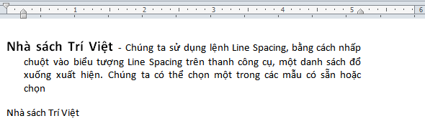

**12.3 Sử dụng hộp thoại Paragraph**

**Để chỉnh sửa Paragraph** (đoạn văn bản) cho đoạn văn bản ngoài cách sử dụng các công cụ trên thanh Ribbon bạn còn có thể sử dụng hộp thoại Paragraph. Để bật hộp thoại này bạn nhấp chuột vào biểu tượng mũi tên phía dưới nhóm lệnh Paragraph trên thanh công cụ Ribbon.

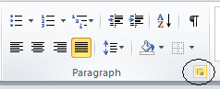

Hộp thoại Paragraph sẽ xuất hiện như hình dưới đây:

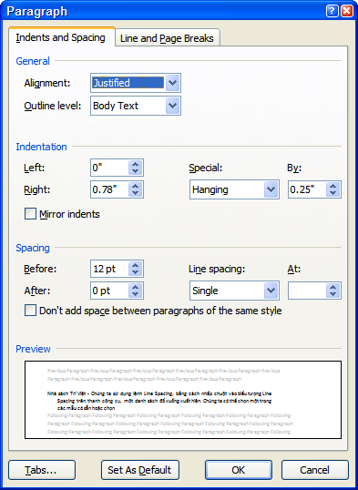

Hộp thoại gồm hai Tab là **Indent and spacing và Tab Line and page breaks.** ở đây chúng ta quan tâm đến Tab Indent and spacing.

**- Alignment:** Căn chữ cho đoạn văn bản, nhận 4 giá trị là Left (căn trái), Right (căn phải), Center (căn giữa) và Justified (dàn đều).

